ОТЧЕТ библиотекаря МКОУ «Арахкентской СОШ»
о проведенной выставке, посвященной Дню солидарности в борьбе с терроризмом.

День солидарности в борьбе с терроризмом символизирует единение государства и общества в борьбе с таким страшным явлением, как терроризм. Школьная библиотека осуществила информационное противодействие терроризму и внесла свой вклад в профилактику терроризма. С этой целью в библиотеке МКОУ «Арахкентской СОШ» ко Дню солидарности в борьбе с терроризмом была проведена выставка «Вместе против ТЕРРОРИЗМА»
3 сентября в библиотеке Арахкентской СОШ была оформлена выставка-призыв «Вместе против ТЕРРОРИЗМА». Библиотекарь постаралась максимально представить своим читателям весь фонд по данной тематике. Были представлены книги и иллюстрации библиотечного фонда школы.
Также библиотекарь уделила внимание трагическому событию, произошедшему в 2004 году в городе Беслан. Цель данной выставки информационное противодействие терроризму, формированию активной гражданской позиции у всех категории граждан.

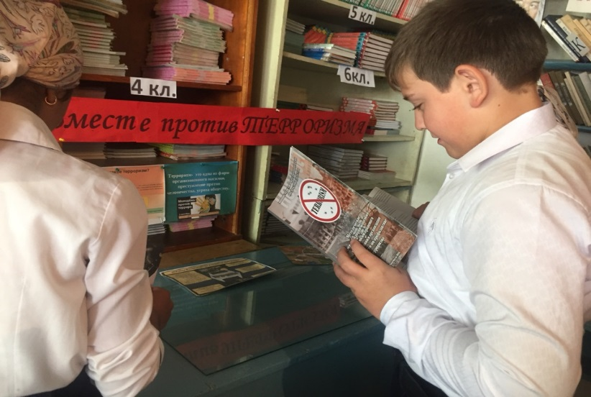

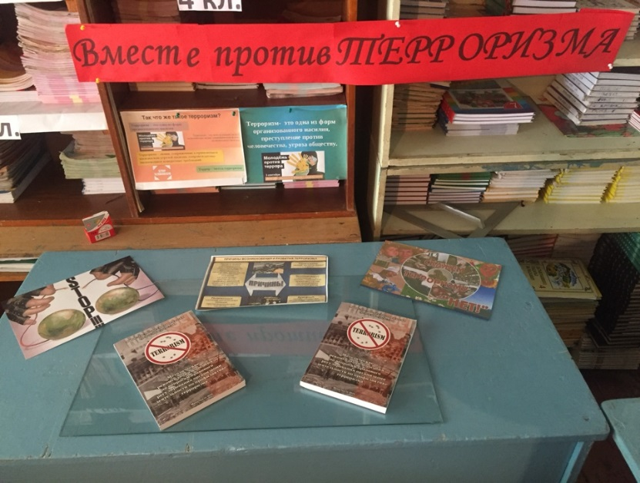

Библиотекарь_____Ризванова А.Р.
Директор_________Магомедов Х.А.

